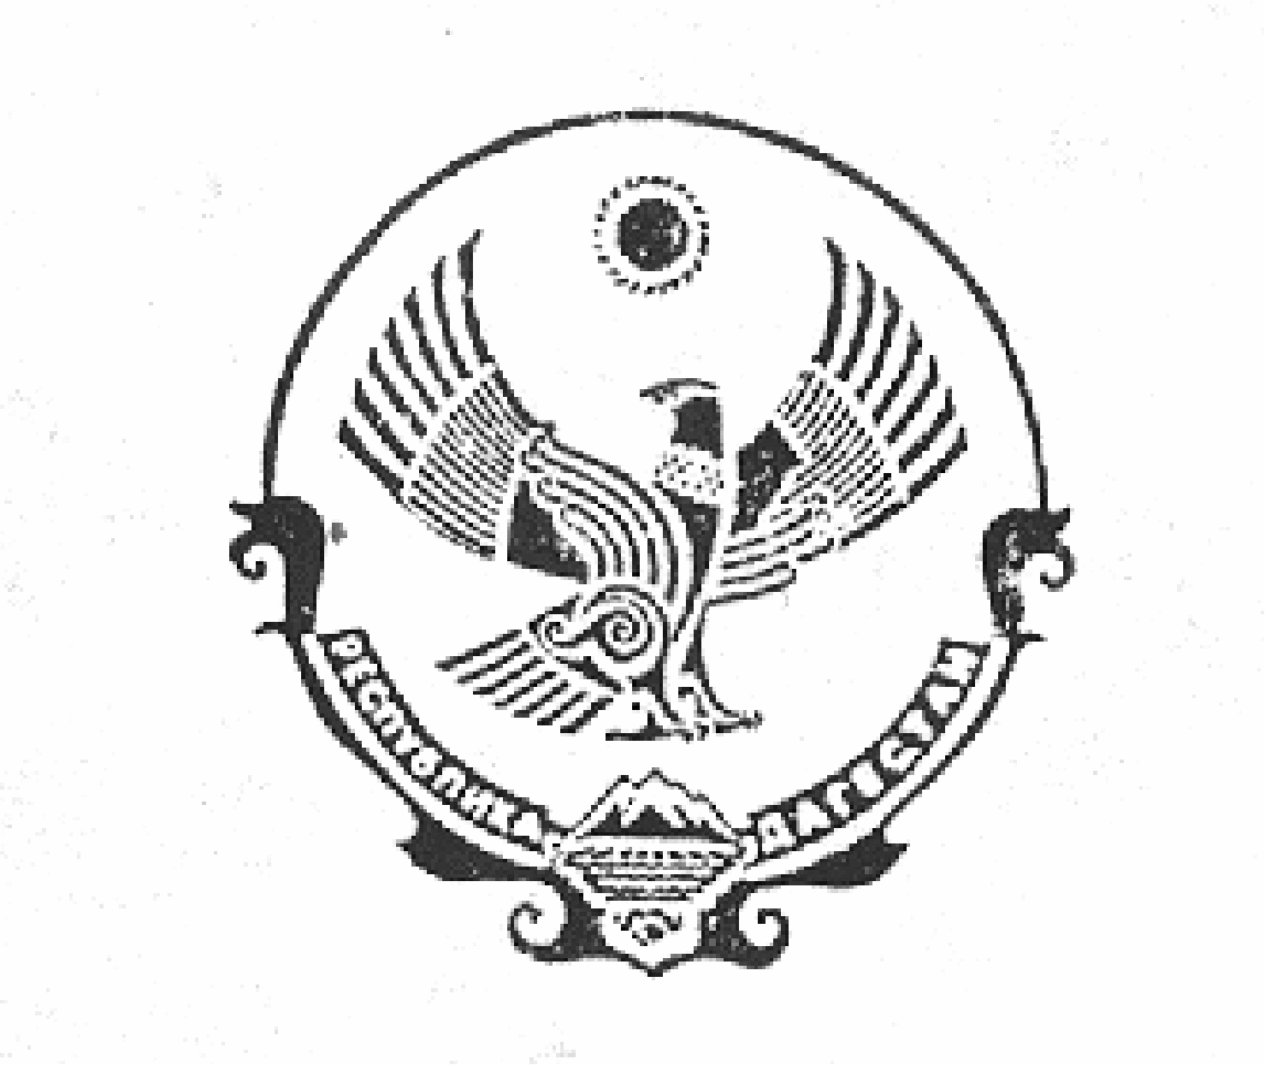

Р Е С П У Б Л И К А Д А Г Е С Т А Н
МКОУ «Арчибская СОШ им.М.И.Садикова»

368457 ,РД Чародинский район , с. Арчиб

Сведения о наличии оборудованных учебных кабинетов

№ п/п | Наименование учебных кабинетов | Количество
 | Кабинет биологии | 1
 | Кабинет информатики и ИКТ | 1
 | Кабинет математики | 1
 | Кабинет аварского языка и литературы | 1
 | Кабинет физики | 1
 | Кабинет географии | 1

